CONOCIENDO LA INDUSTRIA DEL AUTOTRANSPORTE DE CARGA

El Instituto Nacional de Estadística y Geografía (INEGI) y la Cámara Nacional del Autotransporte de Carga (CANACAR) dan a conocer el documento Conociendo la industria del autotransporte de carga, mismo que forma parte de la Colección de estudios sectoriales y regionales del INEGI.

Este documento ofrece un panorama económico de las actividades productivas, empleo, salarios, las cadenas productivas y la inflación, para dimensionar la importancia de la industria del autotransporte de carga en la economía.

La información de este estudio es generada y difundida por el INEGI; además, es pública, gratuita y se puede consultar en internet.

Algunos aspectos relevantes de la industria del autotransporte de carga en México son:

El crecimiento del Producto Interno Bruto (PIB) del autotransporte de carga fue de 3.4% en promedio cada año de 1993 a 2020, cifra superior al crecimiento del PIB de la economía que fue de 1.9 por ciento.

En contraste, en 2020 debido a las restricciones causadas por la pandemia de la Covid-19, la caída del PIB nacional fue de 8.2% y el PIB del autotransporte de carga se redujo 10.1 por ciento.

PIB de la economía y PIB del autotransporte de carga
(Variaciones porcentuales respecto al año anterior a precios constantes)
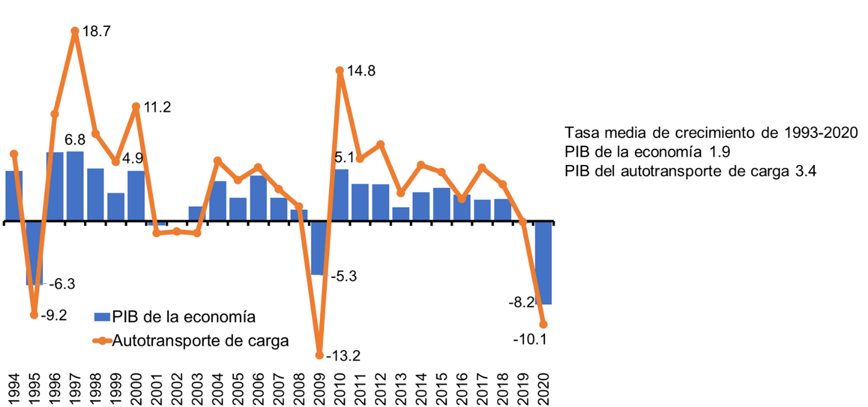

De cada 100 pesos de insumos utilizados por la industria del autotransporte de carga, 58.7 son insumos nacionales y 41.3 importados.

De los ingresos contratados en la industria del autotransporte de carga, 13.4% fue por el uso de las diferentes modalidades informáticas vía internet, particularmente el uso de las páginas en internet de los establecimientos y el correo electrónico.

El aumento de los precios del autotransporte de carga (variación con respecto al mismo mes del año anterior) se mantuvo por arriba del aumento del Índice Nacional de Precios Productor (INPP) desde junio de 2019 hasta julio de 2020, y después de ese mes se observa una reducción en la tasa de crecimiento.

De las exportaciones de mercancías, 64.0% se movió por medio de transporte carretero en 2020 y 51% en el caso de las importaciones, constituyéndose este medio de transporte como el más importante en los flujos de comercio exterior de mercancías.

Puede consultar y descargar la publicación en la siguiente dirección electrónica:
https://www.inegi.org.mx/app/biblioteca/ficha.html?upc=889463903994

www.inegi.org.mx  @INEGI_INFORMA | https://canacar.com.mx/  @canacarmexico

-oOo

